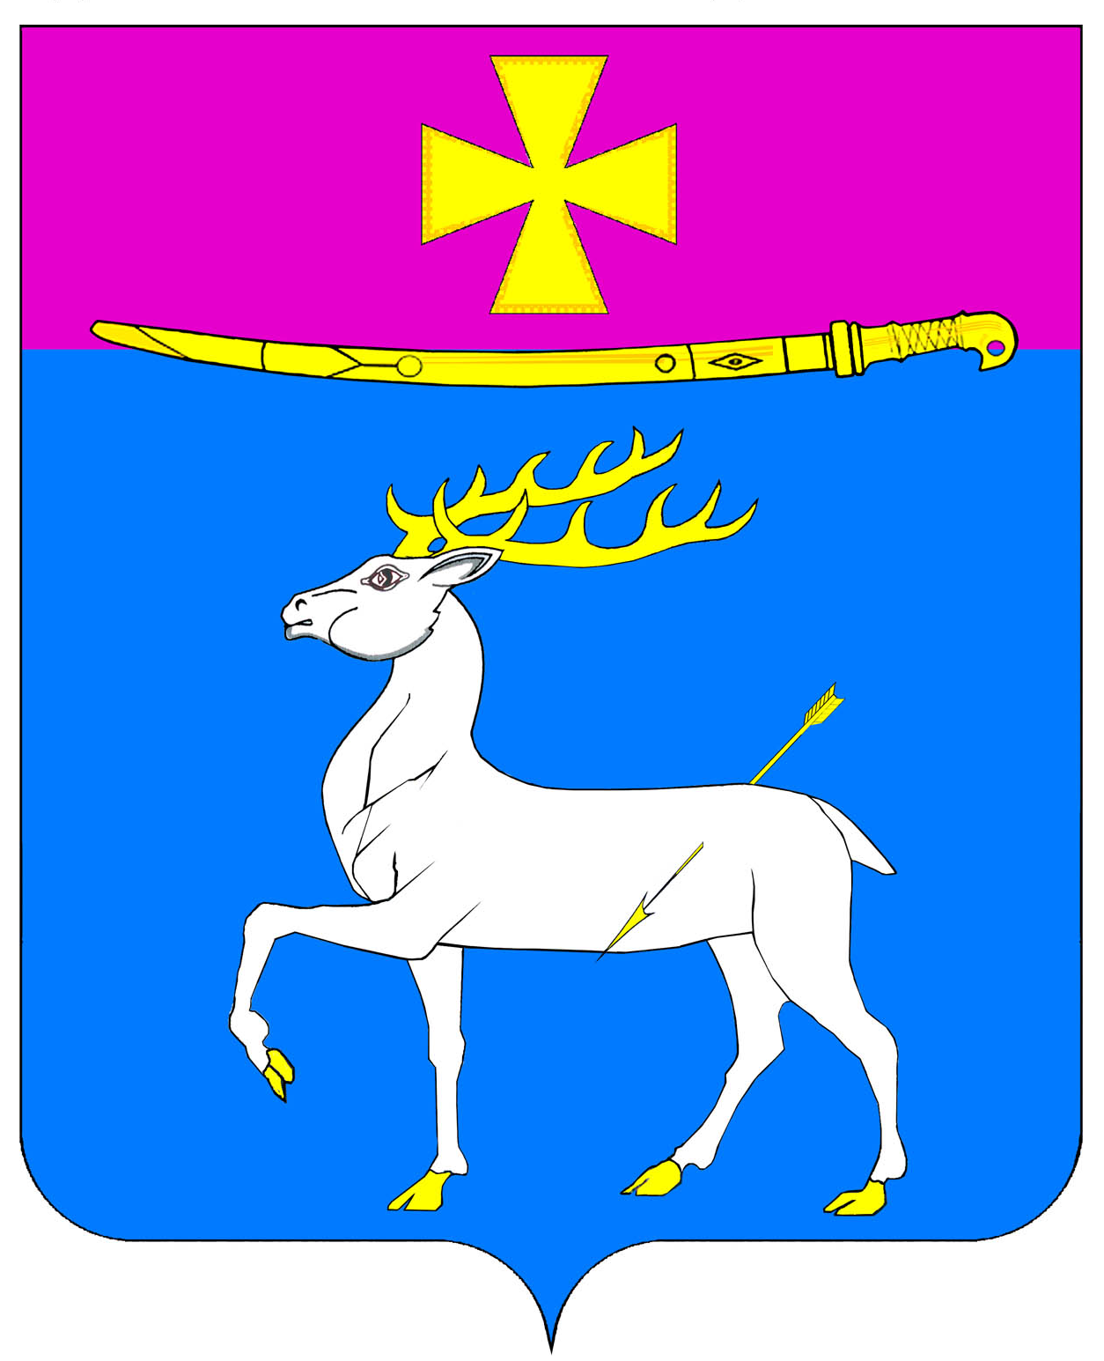

АДМИНИСТРАЦИЯ ДИНСКОГО СЕЛЬСКОГО ПОСЕЛЕНИЯ
ДИНСКОГО РАЙОНА

ПОСТАНОВЛЕНИЕ

от 21.04.2014 № 361 .
станица Динская

О внесении изменений в постановление администрации

Динского сельского поселения Динского района от 02.10.2013

№ 951 «О проведении периодичной универсальной розничной

ярмарки на территории Динского сельского поселения

Динского района в 2014 году»

В связи с переименованием открытого акционерного общества «Динские рынки» в открытое акционерное общество «Динской центр торговли», на основании свидетельства серия 23 № 009544737 и уведомления исполняющего обязанности генерального директора открытого акционерного общества «Динской центр торговли» от 19.03.2014 № 38, п о с т а н о в л я ю:
1. Внести в постановление администрации Динского сельского поселения Динского района от 02.10.2013 № 951 «О проведении периодичной универсальной розничной ярмарки на территории Динского сельского поселения Динского района в 2014 году» изменения, заменив слова « «Динские рынки» словами ««Динской центр торговли».
2. Общему отделу администрации Динского сельского поселения Динского района (Купранова) опубликовать настоящее постановление в районной газете «Трибуна».
3. Финансово-экономическому отделу администрации Динского сельского поселения Динского района (Гальченко) разместить настоящее постановление на интернет-сайте администрации Динского сельского поселения Динского района www.dinskoeposelenie.ru.
4. Контроль за выполнением настоящего постановления возложить на заместителя главы администрации по социальным вопросам Ю.П.Петрова.
5. Постановление вступает в силу со дня его официального опубликования.

Исполняющий обязанности
главы Динского сельского поселения Ю.И.Шиян

